Аудиогид по усадьбе Кривякино
С целью знакомства жителей и гостей города с памятником Федерального значения – усадьбой Кривякино, которая расположена в городском округе Воскресенск Московской области, нами был разработан маршрут по территории парка. Мы решили привлечь к созданию проекта ученицу 7 класса нашей школы Митрофанову Екатерину, которая под руководством педагогов нашей школы выполнила исследовательскую работу с размещением аудио приложения на платформе izi. Travel. Современный уровень развития технологий в наше время настолько высок, но уже неинтересно посещать обычные экскурсии. Путешественникам иногда хочется, не выходя из дома, приобщения к эре технических возможностей, тем более, в сложившейся ситуации. Экскурсии являются увлекательной формой познания мира. Аудиогиды - это новая возможность свернуть с привычных туристических маршрутов и увидеть города, регионы и страны во всем очаровании без лишних затрат. Это шанс услышать историю, рассказанную просто и с душой. Сегодня это крайне актуальная технология в сфере туризма т.к. является абсолютно бесплатной, доступной и удобной в получении полноценной экскурсии. Создание аудиогида по усадьбе Кривякино – прекрасная возможность расширить свои знания по географии, а также углубить их по информационным технологиям. Это первый опыт нашей совместной работы над проектом такого рода, практическая часть которого охватывала несколько этапов:
- неоднократное посещение территории парка с участием в проводимых мероприятиях;
-анкетирование учителей, учащихся и родителей о достопримечательностях нашего города;
- анализ полученных результатов анкетирования;
- создание аудиогида по усадьбе Кривякино.
Современные школьники с удовольствием осваивают все новые и новые платформы и технологии, размещают на них информацию. Также есть возможность подработки из дома, поэтому, чем больше учащиеся знают принципы работы на компьютере в овладении новыми продуктами, тем лучше для них не только в настоящем, но и в будущем.
Разработанный аудиогид по усадьбе Кривякино – прекрасная возможность для привлечения инвестиций в местный бюджет, так как чем больше узнают и услышат о замечательном памятнике культуры, тем больше гостей захотят посмотреть достопримечательности не только парка, усадьбы, но в города в целом. Разработанный аудиогид поможет учителям географии, истории, краеведения в разработке уроков. Практическая значимость проведенного исследования заключается также в разработке брошюры по усадьбе Кривякино. Мы планируем также, совместно с институтом туризма, который находится у нас в городе, и с которым мы сотрудничаем, оказывать волонтерскую помощь при проведении праздников, экскурсий по усадьбе Кривякино.

Скрин со страницы izi.travel
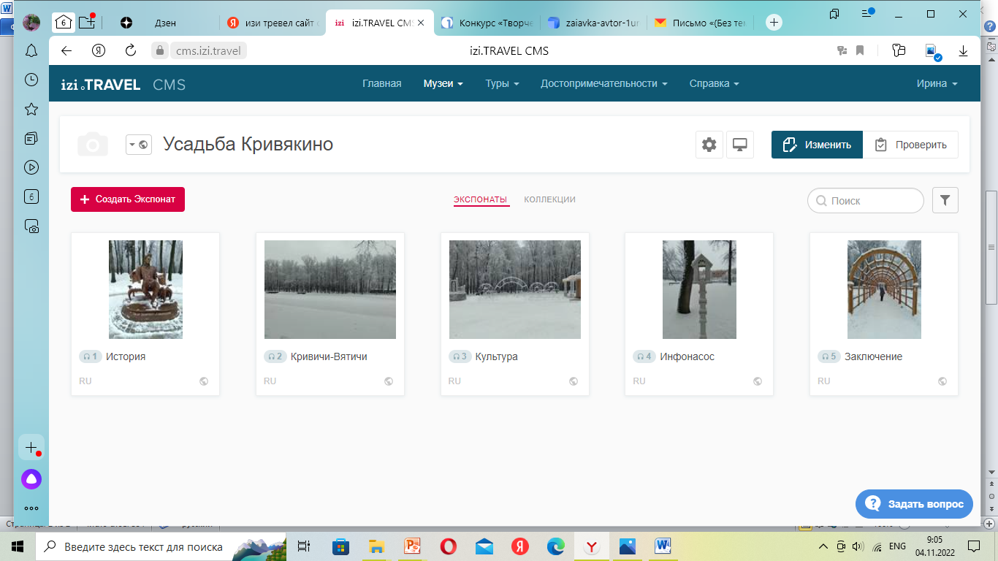

Статистика посещений нашей страницы
